<script>

var a = "jasper";

console.log(a);

function greetings() {

return a;

  //also your code here

  ///////////////

}

var b = "welcome"

//leave this line unchanged to console log the results

console.log(b, greetings());

//don't change this line

if (typeof module !== 'undefined') {

  module.exports = greetings;

}

</script>

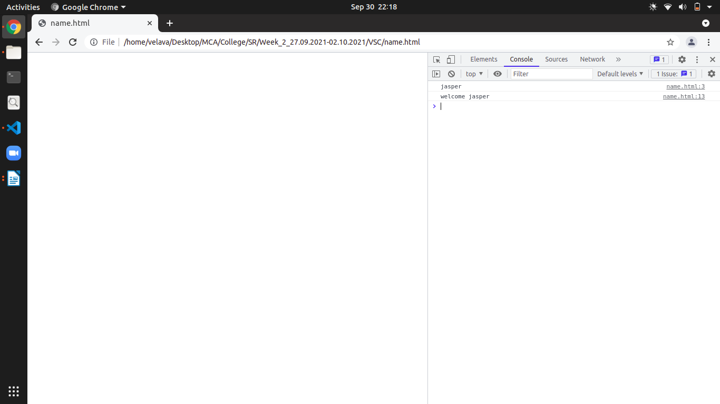

<script>

let currentYear="2021";

//console log the result

console.log('current year result: ', currentYear); //should be the value of the currentYear variable

//don't change this line

if (typeof module !== 'undefined') {

  module.exports = currentYear;

}

</script>

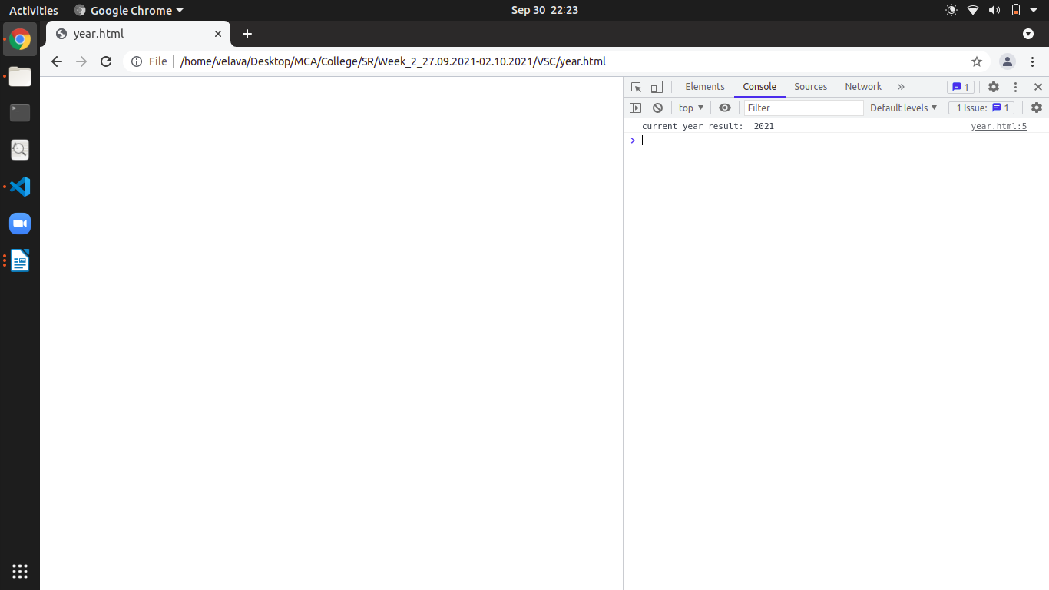

<script>

const lacroix1='orange';

const lacroix2='grape';

function testBestFlavor() {

  // TODO: declare a const names lacroix2 and initialized it to the value 'orange'

  return 'Ana says,' + lacroix2 + 'is a better flavor than '+ lacroix1;

}

//check results in the console browser

console.log('result: ', testBestFlavor());

//don't change this line

if (typeof module !== 'undefined') {

  module.exports = testBestFlavor;

}

</script>

